**Задание 3.**

Создать страницу HTML, позволяющую добавлять, удалять и изменять элементы ненумерованного списка.

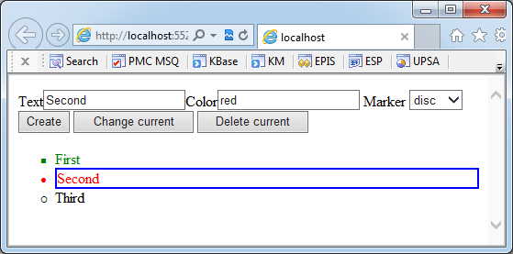

При добавлении и изменении задаются/меняются текст элемента, цвет шрифта и тип маркера элемента списка. При щелчке левой клавишей мыши по элементу, элемент подсвечивается рамкой. Если ранее был какой-то элемент выделен, то с него выделение снимается. Текст, цвет шрифта и тип маркера выделенного элемента подставляются в соответствующие поля.

Должны быть 3 кнопки:

1. Добавить элемент. При нажатии на кнопку элемент добавляется в конец списка.
2. Удалить элемент. Удаляет выделенный элемент из списка. Если элемент не выделен, то выводится сообщение.
3. Изменить элемент. Изменяется текущий элемент. Если элемент не выделен, то выводится сообщение.

Примечания:

1. Выделение элементов делать через назначение соответствующих CSS классов
2. Для выбора маркера элемента использовать выпадающий список со набором корректных вариантов